**EDITOR**

**PlayerData içerisinde olan değerleri değiştirmek için runtime’dayken değeri değiştirip ‘U’ tuşu ile kaydetmeniz gerekiyor.**

1 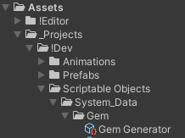

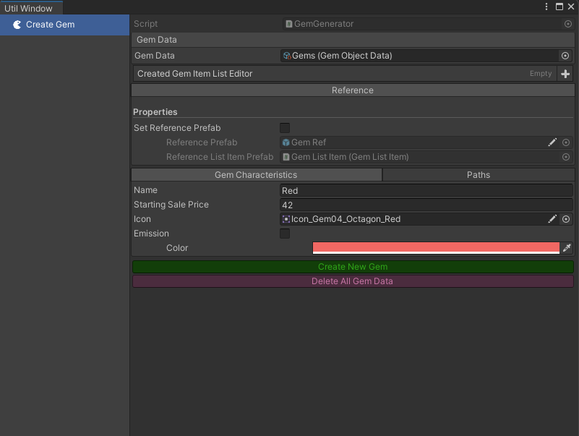

**Reference Prefab** - yeni gem prefabları oluşturmak için referans alınacak prefab.

**Reference List Item Prefab** - her yeni gem ui üzerinde yeni bir item (içerisinde gem ile ilgili bilgilerin olduğu) prefab oluşturacak.

**Emission** - Seçilirse HDR Color seçilebilir.

**Create New Gem -** yeni gem prefab’ı oluşturur.

**->** Yeni gem oluştururken ve oyun başlarken, Canvas - List / Panel - Gems açık olmalı ve oyunu bir kere başlattıktan sonra yeni gem eklemek için hepsinin önce silinmesi gerekiyor!

**Delete All Gem Data** - gem için üretilmiş bütün verileri siler.

-> Eğer tıklandığında null reference hatası verirse Content içerisindeki bütün verilerin manuel olarak silinmesi gerekir!

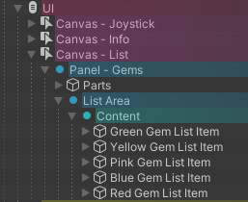

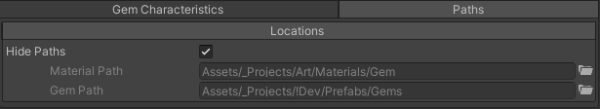

**Paths** - yeni gem prefab’ı ve materyalinin oluşturulacağı klasör. (default olarak seçili)

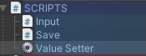

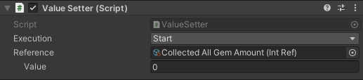

**Value Setter** - seçili olan RefValue değerini Awake, Start veya OnEnable içerisinde girilen Value değerine eşitler

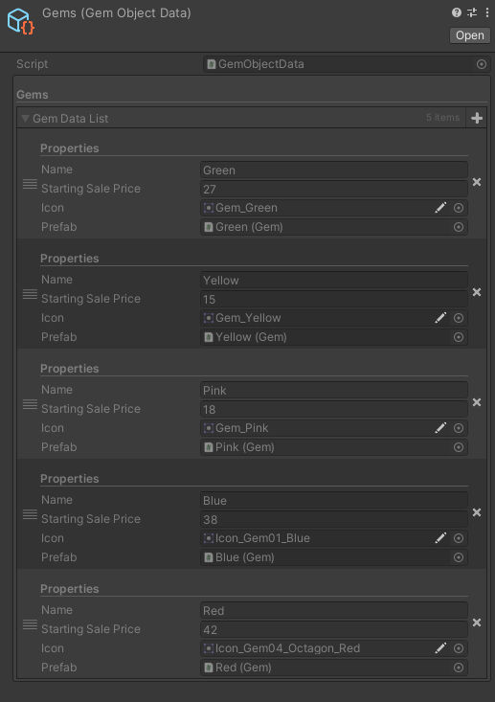

Oluşturulan bütün gem’lerin verileri burada saklanır.

GRID OLUŞTURMA

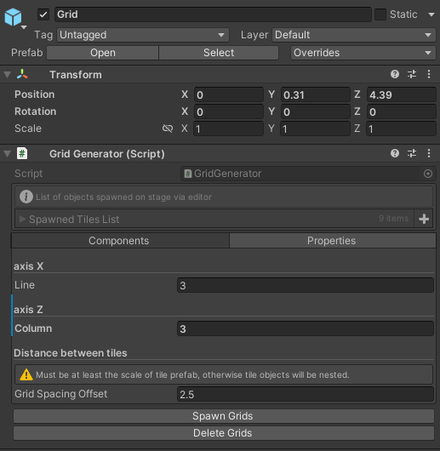

**Grid** prefabını sahneye attıktan sonra istenilen noktaya taşıyarak X ve Y değerlerini girip **SpawnGrids** e tıklayarak yeni grid oluşturulabilir.

**Grid Spacing Offset** - Grid içerisine oluşturulacak Tile prefablarının birbirleri arasında ki uzaklık

-> Tile nesnelerinin iç içe girmemesi için en az tile prefabının scale değeri kadar boşluk olmalı!

**Delete Grids** - Grid prefab’ına child olarak atanan bütün tile prefablarını ve Spawned Tiles Set setini siler.